Développement de jeux vidéo

Projet final

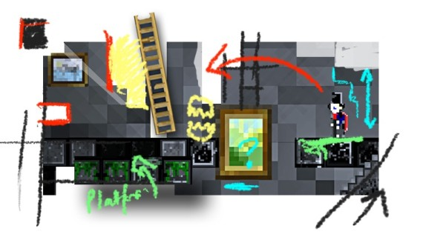

Démonstration de la capacité à développer son propre jeu à partir d’un thème

# Objectifs

Le but est de créer une expérience (jeu ou simulation) complète à votre goût en intégrant les notions apprises dans le cours.

Une thématique devra être intégrée et sera générée à l’aide d’un générateur. La thématique sera affichée sur le site web pour référence. La thématique doit être intégrée dans votre jeu, mais elle peut l’être légèrement au besoin si vous aviez une idée de jeu très précise. Venez m’en parler si ça vous inquiète.

# Modalités

Le projet est individuel OU en équipe de deux. La remise est au plus tard le **25 mai avant 23:59**.

Vous devrez remette sur Léa :

* Version publiée (*build*)
* Projet Unity en entier

# Limite

### Thématique

La vulgarité, la violence extrême ou autres thèmes jugés inapproprié sont à proscrire. Ne craignez tout de même pas de faire des jeux lugubres/effrayants/politiques. Venez m’en parler cas de doute.

### Ressources

Vous pouvez réutiliser quelques ressources tels que images, animations, effets de particules, arrière-plan/script mais pas plus de 4. Toute ressource non utilisée dans un jeu/démo d’un paquet peut être utilisé sans limite.

Si vous ne respectez pas ces consignes, vous obtiendrez 0% pour les 2 parties.

# Exigences

Voici le minimum que vous devez effectuer. Bien entendu, il n’y a aucun problème à en faire plus!

### Propriétés générales

* 4 couches d’affichage toutes utilisées
* 4 masques tous utilisés
* 4 *prefabs*
* On doit pouvoir terminer le jeu en 2 minutes

### Scène menu

Il doit avoir…

* Titre
* Sous-titre
  + Style différent du titre
* Bouton démarrer
  + Doit avoir un fondu au noir avant de changer de scène
  + On doit avoir un fondu lorsqu’on entre dans le jeu
* Bouton quitter
* 1 effet de particule (continu)
* 1 arrière-plan
* 2 images (animées ou non)
* 1 séquence animée avec une coroutine
  + Ex : joueur qui se fait courir après par un ennemi
  + Ex2 : Titre qui descend du haut de l’écran jusqu’à arrêter au milieu

### Scène fin de jeu

* Nom du/des créateur(s)
* 2 images (animées ou non) différentes du menu
* 1 séquence animée avec une coroutine différente du menu
* 1 arrière-plan

### Scènes principales

**Au minimum 2 niveaux. Ils doivent inclurent au total**

#### Visuel

* 6 objets de jeu issue d’images/*spritesheet* différents
  + 1 contrôleur manipulable avec un point flottant
  + 1 contrôleur manipulable avec un booléen
  + Maximum 4 images statiques
* 2 effets de particules (explosions)
  + Ils doivent être déclenché par code
* 2 effets de particules (continu)
* 1 indicateur dans une interface
  + Ex : indiquer le nombre de vie
  + Ex2 : indiquer les munitions
  + Ex2 : indiquer le temps
* 1 queue (*motion trail*) avec une fin tringulaire

#### Mécanique

* 4 objets de jeu qui sont bougé par code
  + Ajuster la position, la vitesse ou utiliser *AddForce*
* 1 objet qui peut être poussé par un joueur/ennemi/rayon
  + C’est un objet physique dynamique
* 1 matériel physique
* 2 réponses à une collision (*OnCollisionEnter2D*)
  + 1 doit filtrer avec les masques (*layers*)
* 1 réponse à une collision (*OnTriggerEnter2D*)
* 1 rayon avec une réponse au touché
  + Ex : pour faire un AI
  + Ex2 : pour faire une arme
* 2 évènements
  + Ils doivent être invoqués et écoutés

Chacun des niveaux doit avoir…

* 1 tuilage unique

## Évaluation technique

Les points suivants seront évalués

* Cohérence visuelle
* Cohérence design de l’expérience
* Quantité/impact des bugs
* Qualité du code
* Organisation dans Unity